(19) KG |  | (11) | 47
(51)⁷ | A01В 3/46

(21) 20010007.2
ГОСУДАРСТВЕННОЕ АГЕНТСТВО ПО НАУКЕ И
ИНТЕЛЛЕКТУАЛЬНОЙ СОБСТВЕННОСТИ
ПРИ ПРАВИТЕЛЬСТВЕ КЫРГЫЗСКОЙ РЕСПУБЛИКИ (КЫРГЫЗПАТЕНТ)
(12) ОПИСАНИЕ ПОЛЕЗНОЙ МОДЕЛИ
к свидетельству Кыргызской Республики

(22) 19.03.2001
(46) 31.07.2002, Бюл. № 7
(76) Байгазиев a.a. (kg)
(56) а. с. su № 1690558, кл. а01В 13/16, 1991
(54) Универсальная сельскохозяйственная машина
(57) Полезная модель относится к сельхозмашиностроению, предназначена для обработки почвы и посева пропашных культур. Задачей полезной модели является создание универсальной сельскохозяйственной машины для обработки почвы в различных технологических режимах выращивания пропашных культур и их посева при повышении надежности конструкции. Поставленная задача решается за счет того, что в универсальной сельскохозяйственной машине, содержащей установленную на приводные опорные колеса раму, состоящую из поперечных и продольных брусьев, рабочие органы закреплены на поперечных брусьях посредством крепежных, например, болтовых соединений, рама выполнена из двух жестко соединенных между собой ярусов, поперечные брусья нижнего яруса выполнены из соединенных q между собой уголков с образованием Т-образного профиля, причем на брусьях выполнены ряды регулировочных отверстий под крепежные соединения, при этом на втором ярусе расположены дополнительные рабочие органы, например, высевающее устройство. 4 ил.

Полезная модель относится к сельхозмашиностроению и предназначена для обработки почвы и посева пропашных культур.
Известен культиватор (патент RU № 2048715, кл. А01В 39/02, 1995), включающий раму в виде бруса, к которому посредством параллелограммных подвесок присоединены секции рабочих органов, которые смежно соединены между собой стабилизаторами хода. Во время работы культиватором стабилизаторы хода препятствуют поперечному перемещению секций рабочих органов, что предотвращает повреждение культурных растений.
Эта конструкция предназначена только для обработки междурядий, а для использования в других технологических операциях требуется ее переоборудование. Кроме того, конструкция материалоемка и сложна в изготовлении.
За прототип выбран комбинированный рыхлитель почвы (А. с. SU № 1690558, кл. А01В 13/16, 1991), содержащий установленную на опорные колеса раму из поперечных, продольных и наклонных брусьев и закрепленные на ней рядами рабочие органы - чизельные лапы и рабочие органы в виде вертикальной стойки с симметрично расположенными на ней скошенными ножками, имеющими долота и лемехи, при этом стойка чизельной лапы размещена перед вертикальной стойкой рыхлящего рабочего органа и в одной продольно-вертикальной плоскости, а продольная ось поперечного сечения каждой из скошенных ножек расположена под углом к продольно-вертикальной плоскости, причем вертикальная стойка каждого из рыхлящих органов соединена с рамой посредством крепежного соединения и механизма изменения ее положения.
В процессе обработки почвы чизельные лапы со стойками вызывают в обрабатываемом слое деформации отрыва и сдвига почвы в продольной, поперечной и вертикальной плоскостях, следующие за ними рыхлящие рабочие органы производят окончательное рыхление как долотами, так и скошенными ножками с лемехами.
Описанный рыхлитель хотя и производит качественную вспашку, однако, его использование в других технологических операциях невозможно из-за отсутствия возможности переналадки и присоединения дополнительных механизмов, например, высевающего устройства.
Технической задачей полезной модели является создание универсальной сельскохозяйственной машины для обработки почвы в различных технологических режимах выращивания пропашных культур и их посева при повышении надежности конструкции.
Поставленная техническая задача решается за счет того, что в универсальной сельскохозяйственной машине, содержащей установленную на приводные опорные колеса раму, состоящую из поперечных и продольных брусьев, рабочие органы закреплены на поперечных брусьях посредством крепежных, например, болтовых соединений, рама выполнена из двух жестко соединенных между собой ярусов, поперечные брусья нижнего яруса выполнены из соединенных между собой уголков с образованием Т-образного профиля, причем на брусьях выполнены ряды регулировочных отверстий под крепежные соединения, при этом на втором ярусе расположены дополнительные рабочие органы, например, высевающее устройство.
Выполнение рамы двухъярусной и образование поперечных брусьев из уголков, соединенных между собой, с получением Т-образного профиля позволяет быстро и легко получить раму, необходимую для определенного техпроцесса обработки почвы (вспахивания, посева, боронования и пр.). Наличие рядов регулировочных отверстий под крепежные соединения дает возможность крепления стоек рабочих органов к раме в необходимом количестве и функциональности в зависимости от техопераций, при увеличении надежности в процессе работы, так как усилия сопротивления почвы воспринимаются не только стойкой, но и вертикальной планкой поперечного бруса.
Универсальная сельскохозяйственная машина иллюстрируется чертежами, где на фиг. 1 изображен общий вид; на фиг. 2 - вид сверху; на фиг. 3 -крепежно-болтовое соединение продольного и поперечного брусьев и рабочего органа; на фиг. 4 - вид сзади.
Универсальная сельскохозяйственная машина состоит из установленной на приводные опорные колеса 1 рамы 2, состоящей из двух ярусов, соединенных между собой поперечных 3 и продольных 4 брусьев. Поперечные брусья 3 нижнего яруса выполнены из соединенных между собой уголков 5 с образованием Т-образного профиля, между которыми расположены продольные 4 брусья. На поперечных 3 и продольных 4 брусьях выполнены горизонтальные и вертикальные ряды регулировочных отверстий 6 под крепежные, например, болтовые соединения 7 для крепления брусьев между собой и рабочих органов 8 стойками 9 к вертикальным планкам поперечных брусьев 3. На верхнем ярусе рамы 2 установлены дополнительные рабочие органы, например, высевающее устройство 10. На верхнем ярусе рамы 2 по оси симметрии смонтирована трехточечная навеска 11 для соединения с энергетическим средством - трактором (на рис. не показано).
Универсальная сельскохозяйственная машина работает следующим образом: опорные колеса 1 устанавливаются на необходимую технологическую высоту. К вертикальным планкам поперечных брусьев 3 болтовыми соединениями 7 крепятся стойки 9 рабочих органов 8 в количестве и функциональной последовательности в зависимости от технологического цикла (предпосевная обработка, посевная, обработка междурядий и т.п.) на требуемую величину заглубления.
Использование универсальной сельскохозяйственной машины позволит за один заход энергетического средства произвести ряд технологических операций (вспашку, посев, боронование и т.п.), что значительно снизит затраты времени на сельскохозяйственные работы и расход ГСМ.

Формула изобретения
Универсальная сельскохозяйственная машина, содержащая установленную на приводные опорные колеса раму, состоящую из поперечных и продольных брусьев, рабочие органы, закрепленные на поперечных брусьях посредством крепежных соединений, отличающаяся тем, что рама выполнена из двух жестко соединенных между собой ярусов, поперечные брусья нижнего яруса выполнены из соединенных между собой уголков с образованием Т-образного профиля, причем на брусьях выполнены ряды регулировочных отверстий под крепежные, например, болтовые соединения, при этом на втором ярусе расположены дополнительные рабочие органы, например, высевающее устройство.

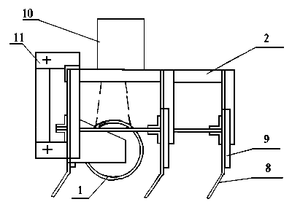

Фиг. 1

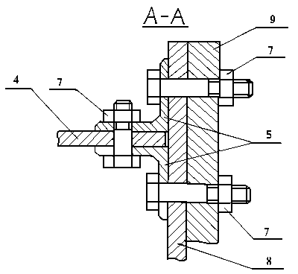

Фиг. 2

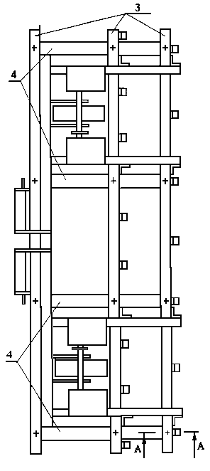  Фиг. 3 | 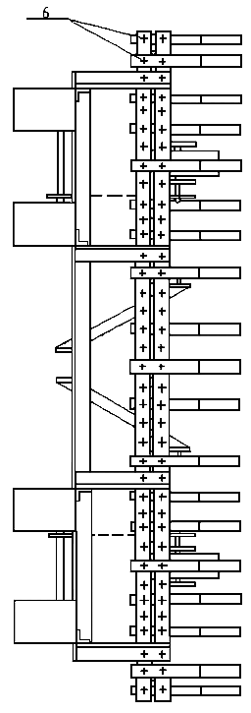  Фиг. 4

Составитель описания Солобаева Э.А.
Ответственный за выпуск Арипов С.К.
___________________________________________________________________
Кыргызпатент, 720021, г. Бишкек, ул. Московская, 62, тел.: (312) 68 08 19, 68 16 41; факс: (312) 68 17 03
1

